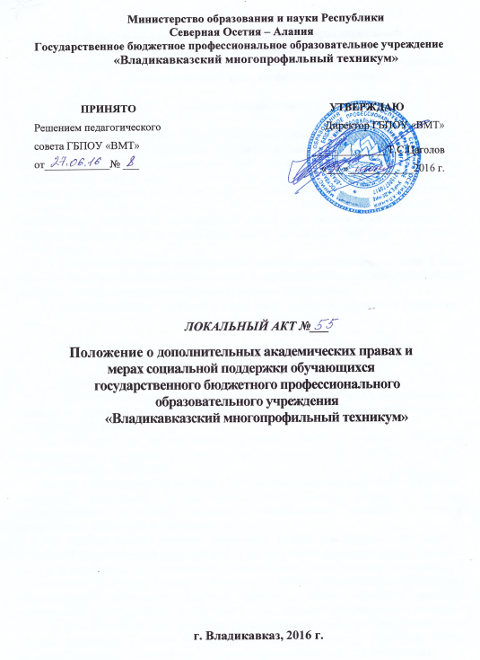
ПОЛОЖЕНИЕ
о дополнительных академических правах и мерах социальной
поддержки обучающихся
государственного бюджетного профессионального образовательного учреждения
«Владикавказский многопрофильный техникум»

1. Общие положения

  - Настоящее Положение разработано в соответствии с Федеральным законом от 29.12.2012 № 273-ФЗ «Об образовании в Российской Федерации» ст. 34-36., Конвенции о правах ребенка ст.28-32, Федеральным законом «О дополнительных гарантиях по социальной поддержке детей сирот и детей оставшихся без попечения родителей» от 21.12.1996г. №159-ФЗ с изменениями и дополнениями от:08.02.1998г., 07.08.2000г., 08.04.2002г., 17.12.2009г., 21.11.2011г., 29.02.2012г., 02.07.2013г., Республиканским законом «О дополнительных гарантиях по социальной поддержке детей сирот и детей оставшихся без попечения родителей, лиц из их числа в возрасте до 23 лет» от 18.04. 2007 г. № 17-РЗ, Уставом ГБПОУ «ВМТ».
  - Настоящее положение регламентирует дополнительные академические права и меры социальной поддержки обучающихся государственного бюджетного профессионального образовательного учреждения «Владикавказский многопрофильный техникум» ( далее Техникум).
  - Настоящее положение разработано с учетом мнения Родительского комитета и Студенческого совета.

- Академические права.

Обучающиеся имеют право на:
2.2. Предоставление условий для обучения с учетом особенностей их психофизического развития и состояния здоровья, в том числе получение социально-педагогической и психологической помощи;
2.3. Обучение по индивидуальному учебному плану в пределах осваиваемой образовательной программы в порядке, установленном ответствующим локальным нормативным актом Техникума;
участие в формировании содержания своего профессионального образования при условии соблюдения федеральных государственных образовательных стандартов среднего профессионального и высшего образования, образовательных стандартов в порядке, установленном локальными нормативными актами;
2.4. Освоение наряду с учебными предметами, курсами, дисциплинами (модулями) по осваиваемой образовательной программе любых других учебных предметов, курсов, дисциплин (модулей), преподаваемых в организации, осуществляющей образовательную деятельность, в установленном ею порядке, а также преподаваемых в других организациях, осуществляющих образовательную деятельность, учебных предметов, курсов, дисциплин (модулей), одновременное освоение нескольких основных профессиональных образовательных программ;
2.5. Зачет Техникумом, в установленном соответствующим локальным нормативным актом порядке, результатов освоения обучающимися учебных предметов, курсов, дисциплин (модулей), практики, дополнительных образовательных программ в других учреждениях.
Уважение человеческого достоинства, защиту от всех форм физического и психического насилия, оскорбления личности, охрану жизни и здоровья.
2.6. Свободу совести, информации, свободное выражение собственных взглядов и убеждений.
2.7. Каникулы - плановые перерывы при получении образования для отдыха и иных социальных целей в соответствии с законодательством об образовании и календарным учебным графиком.
2.8. Академический отпуск в порядке и по основаниям, которые установлены федеральным органом исполнительной власти, осуществляющим функции по выработке государственной политики и нормативно-правовому регулированию в сфере образования, а также отпуск по беременности и родам, отпуск по уходу за ребенком до достижения им возраста трех лет в порядке, установленном федеральными законами.
2.9. Перевод для получения образования по профессии, специальности и (или) направлению подготовки, по другой форме обучения в порядке, установленном законодательством об образовании.
2.10. Перевод в другое учреждение, реализующее образовательную программу соответствующего уровня, в порядке, предусмотренном федеральным органом исполнительной власти, осуществляющим функции по выработке государственной политики и нормативно-правовому регулированию в сфере образования и локальными нормативными актами Техникума.
2.11. Участие в управлении Техникумом в порядке, установленном ее уставом.
2.12. Ознакомление со свидетельством о государственной регистрации, с уставом, с лицензией на осуществление образовательной деятельности, со свидетельством о государственной аккредитации, с учебной документацией, другими документами, регламентирующими организацию и осуществление образовательной деятельности в Техникуме.
2.13. Обжалование актов Техникума в установленном законодательством Российской Федерации и локальными нормативными актами Учреждения порядке.
2.14. Бесплатное пользование библиотечно-информационными ресурсами, учебной, производственной, научной базой Техникума в порядке, установленном соответствующим локальным нормативным актом.
2.15. Бесплатное пользование на время получения образования учебниками и учебными пособиями, а также учебно-методическими материалами, средствами обучения и воспитания в порядке, установленном соответствующим локальным нормативным актом.
2.16. Пользование в порядке, установленном локальными нормативными актами, лечебно-оздоровительной инфраструктурой, объектами культуры и объектами спорта Учреждения.
2.17. Развитие своих творческих способностей и интересов, включая участие в конкурсах, олимпиадах, выставках, смотрах, физкультурных мероприятиях, спортивных мероприятиях, в том числе в официальных спортивных соревнованиях, и других массовых мероприятиях в порядке, установленном соответствующим локальным нормативным актом.
2.18. Поощрение за успехи в учебной, физкультурной, спортивной, общественной, научной, научно-технической, творческой, экспериментальной и инновационной деятельности.
2.19. Совмещение получения образования с работой без ущерба для освоения образовательной программы, выполнения индивидуального учебного плана в порядке, установленном соответствующим локальным нормативным актом.
2.20. Охрану здоровья, которая включает:
1) оказание первичной медико-санитарной помощи в порядке, установленном законодательством в сфере охраны здоровья;
2) организацию питания обучающихся;
3) определение оптимальной учебной, внеучебной нагрузки, режима учебных занятий и продолжительности каникул;
4) пропаганду и обучение навыкам здорового образа жизни, требованиям охраны труда;
5) организацию и создание условий для профилактики заболеваний и оздоровления обучающихся, для занятия ими физической культурой и спортом;
6) прохождение обучающимися в соответствии с законодательством Российской Федерации периодических медицинских осмотров и диспансеризации;
7) профилактику и запрещение курения, употребления алкогольных, слабоалкогольных напитков, пива, наркотических средств и психотропных веществ, их прекурсоров и аналогов, и других одурманивающих веществ;
8) обеспечение безопасности обучающихся во время пребывания в Техникуме;
9) профилактику несчастных случаев с обучающимися во время пребывания в Техникуме;
10) проведение санитарно-противоэпидемических и профилактических мероприятий.

- Меры социальной поддержки и стимулирования:

3.1. Полное государственное обеспечение, в том числе обеспечение одеждой, обувью, жестким и мягким инвентарем детей сирот и детей, оставшихся без попечения родителей в порядке, которые установлены федеральными законами, законами субъектов Российской Федерации;
3.2 Предоставление права на получение второго среднего профессионального образования по программе подготовки квалифицированных рабочих детям- сиротам и детям, оставшимся без попечения родителей, лицам из числа детей-сирот и детей, оставшихся без попечения родителей, без взимания платы;
3.3. Обеспечение государственной социальной стипендией детей-сирот, детей, оставшихся без попечения родителей, детей-инвалидов и инвалидов 1и 2 групп;
3.4. Обеспечение стипендией обучающихся за счет средств республиканского бюджета, в размере, установленном законодательством Российской Федерации;
3.5. Социальная поддержки обучающихся в пределах бюджетных ассигнований и внебюджетных средств, в соответствии с законодательством Российской Федерации;
3.6. Обеспечение питанием в случаях и в порядке, которые установлены федеральными законами, законами субъектов Российской Федерации;
3.7. Обеспечение местами в общежитии иногородних обучающихся в случаях и в порядке, которые установлены Уставом ГБПОУ «ВМТ» (5.7) и другими локальными актами учреждения.
3.8. Материальное стимулирование обучающихся, активно участвующих в профориентационной работе согласно соответствующему Положению Техникума.
3.9. Материальное поощрение обучающихся, проявивших успехи в учебной и внеучебной деятельности.

